**Book 2 Unit1 学案**

1. **heritage/'herɪtɪdʒ/ n. _________**

**词根词缀：herit-(继承)+age(名词后缀)：继承的东西——___________**

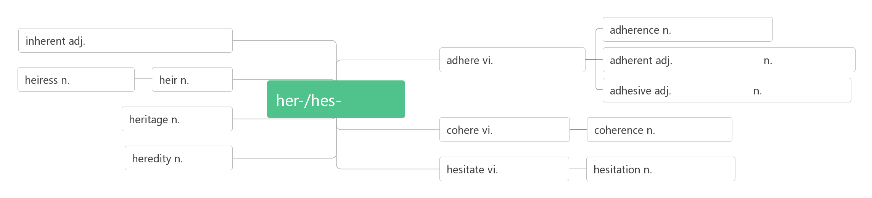

1. **create /kri:'eɪt/ vt._________,_________;_________**

**___________/kri:'eitiv/adj.创造性的；有创意的**

**____________/kri:'eitivli/adv.创造性地；有创造力地**

**____________/,kri:ei'tiviti/ n.创造性；创造力**

**______________ /ˈkriːtʃə(r)/n.生物**

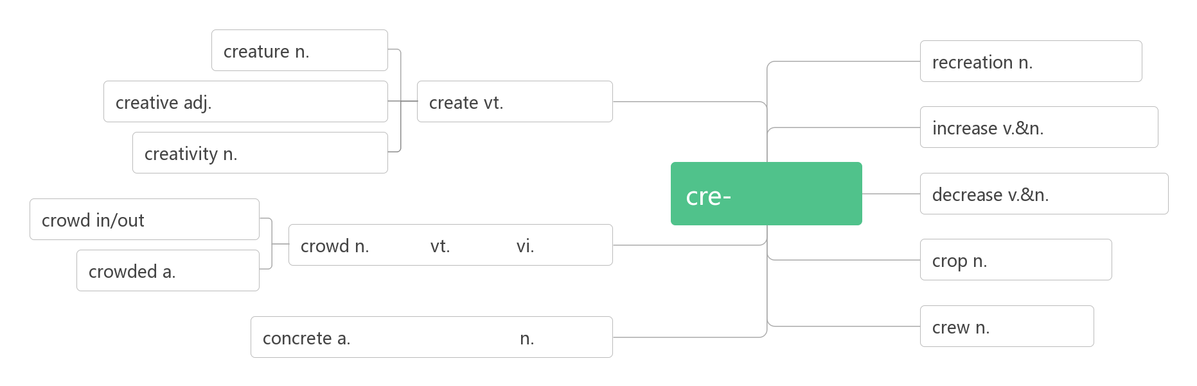

1. **temple /'templ/ n.寺庙**

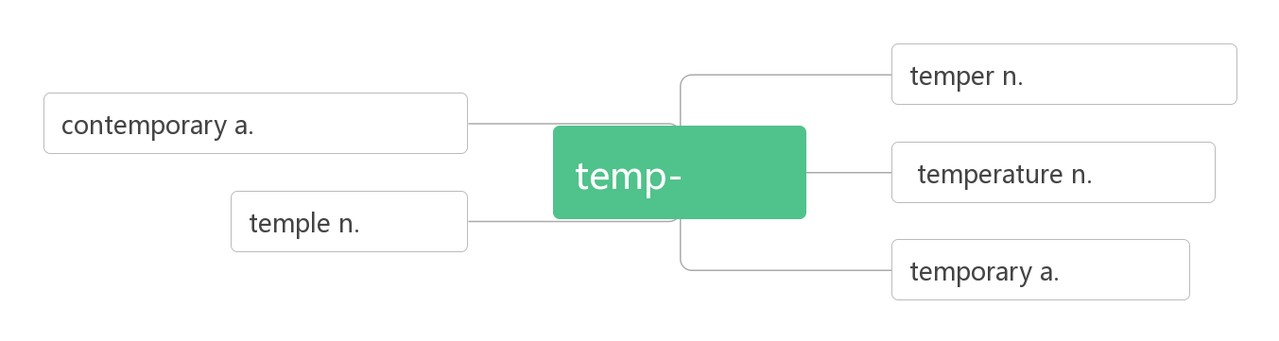

1. **relic /'relik/ n._________;_________**

**破拆法：re(再次)+li(lie躺)+c(形容词后缀)：再次躺在你面前的——_________;_________**

**_________________________文化遗产**

1. **mount /maunt/ n.________vt________;________;________vi.________;_________**

**___________/'maʊntn/ n. 山；山脉**

**_______________ /ˈmaʊntənəs/ adj. 多山的；巨大的；山一般的**

1. **former/ˈfɔ:mə/adj._________;___________**

_______________ ______________前者……后者……

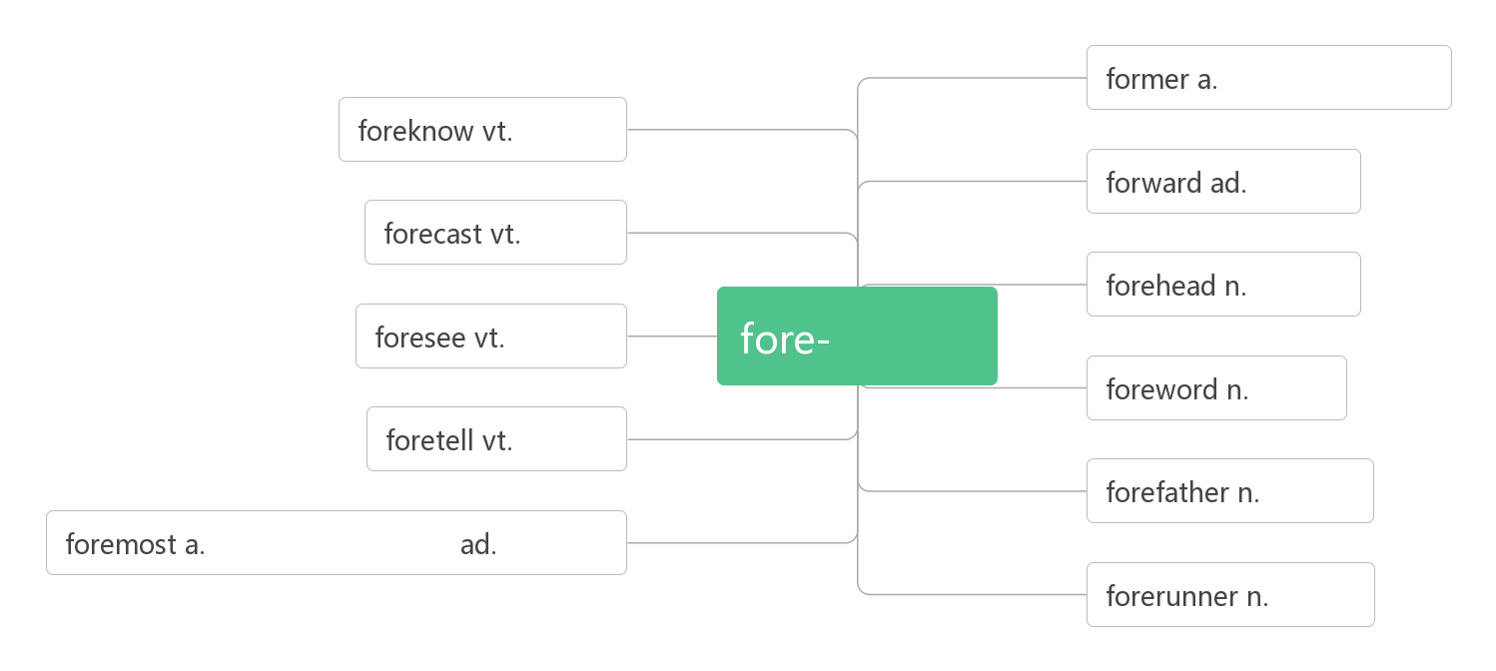

1. **clue /klu:/ n._______;________**
2. **preserve /prɪ'zɜːv/ vt. ________;_________;________;________n. _________**

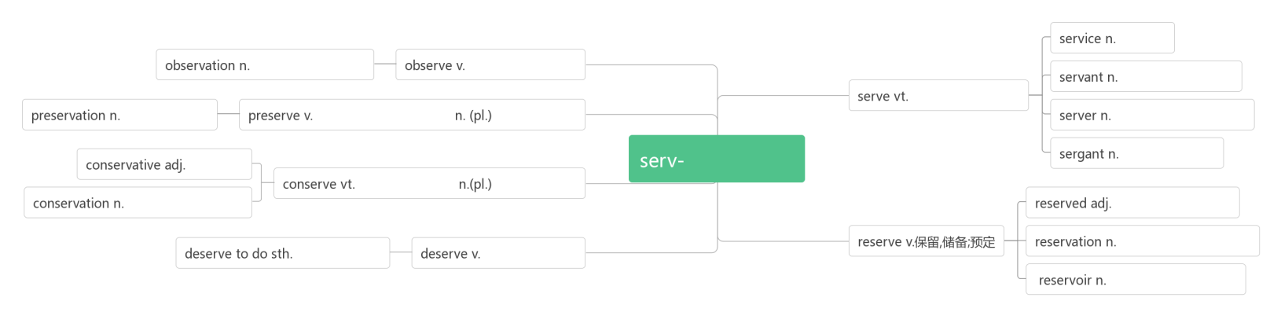

1. **promote /prəˈməʊt/vt.促进；提升；推销；发扬**

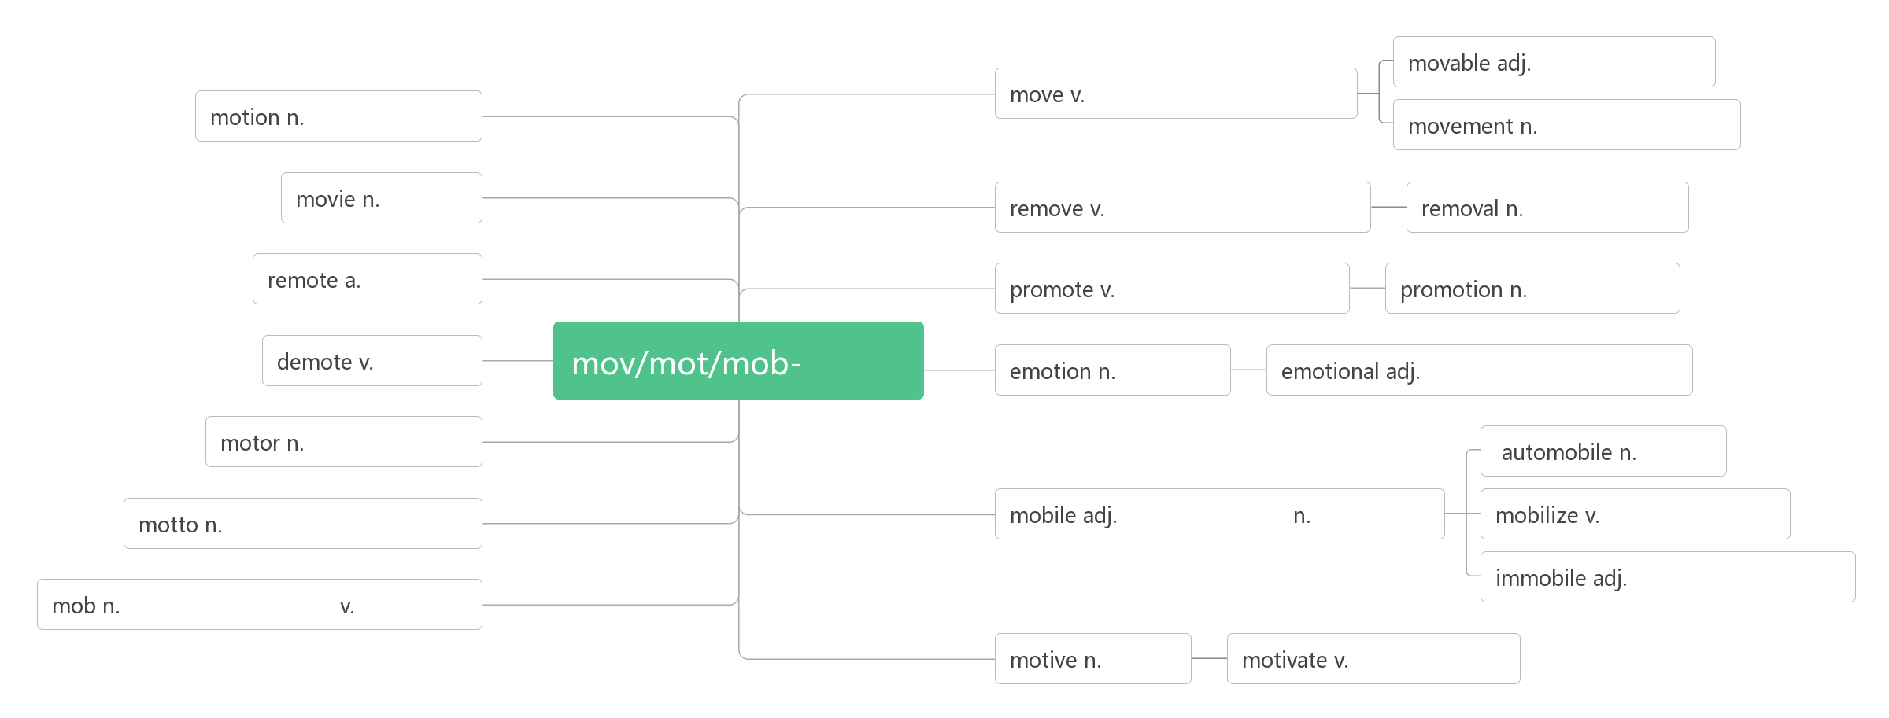

1. **cypress /'saipres/ n.________**
2. **apply /əˈplaɪ/vi.________ vt.________**

**apply to sb. for sth.___________________**

**apply sth to…___________________**

**apply to_____________**

**apply oneself to___________**

**______________/æplɪˈkeɪʃ(ə)n/ n. 申请；应用**

**__________ n.应用程序；应用软件**

**______________/ˈæplɪkənt/ n.申请人**

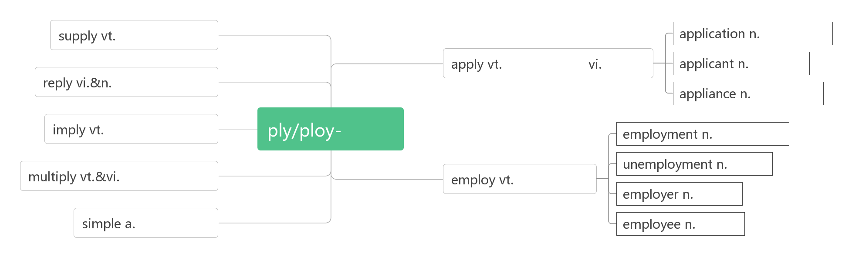

1. **take part in__________（某事）；________（某活动）**

|  |  |
| --- | --- |
|  | 指加入某个组织成为其中一员；还可表示加入某人一起。 |
|  | 指参加正在进行的活动。 |
|  | 指参加群体性活动并在其中起积极作用。part前有[形容词](http://www.so.com/s?q=%E5%BD%A2%E5%AE%B9%E8%AF%8D&ie=utf-8&src=internal_wenda_recommend_textn" \t "https://wenda.so.com/q/_blank)修饰时，要用不定冠词。 |
|  | 意为“出席”, 是正式用语，指出席会议、婚礼、典礼；听报告、讲座等。 |

1. **give way to____________;_____________**

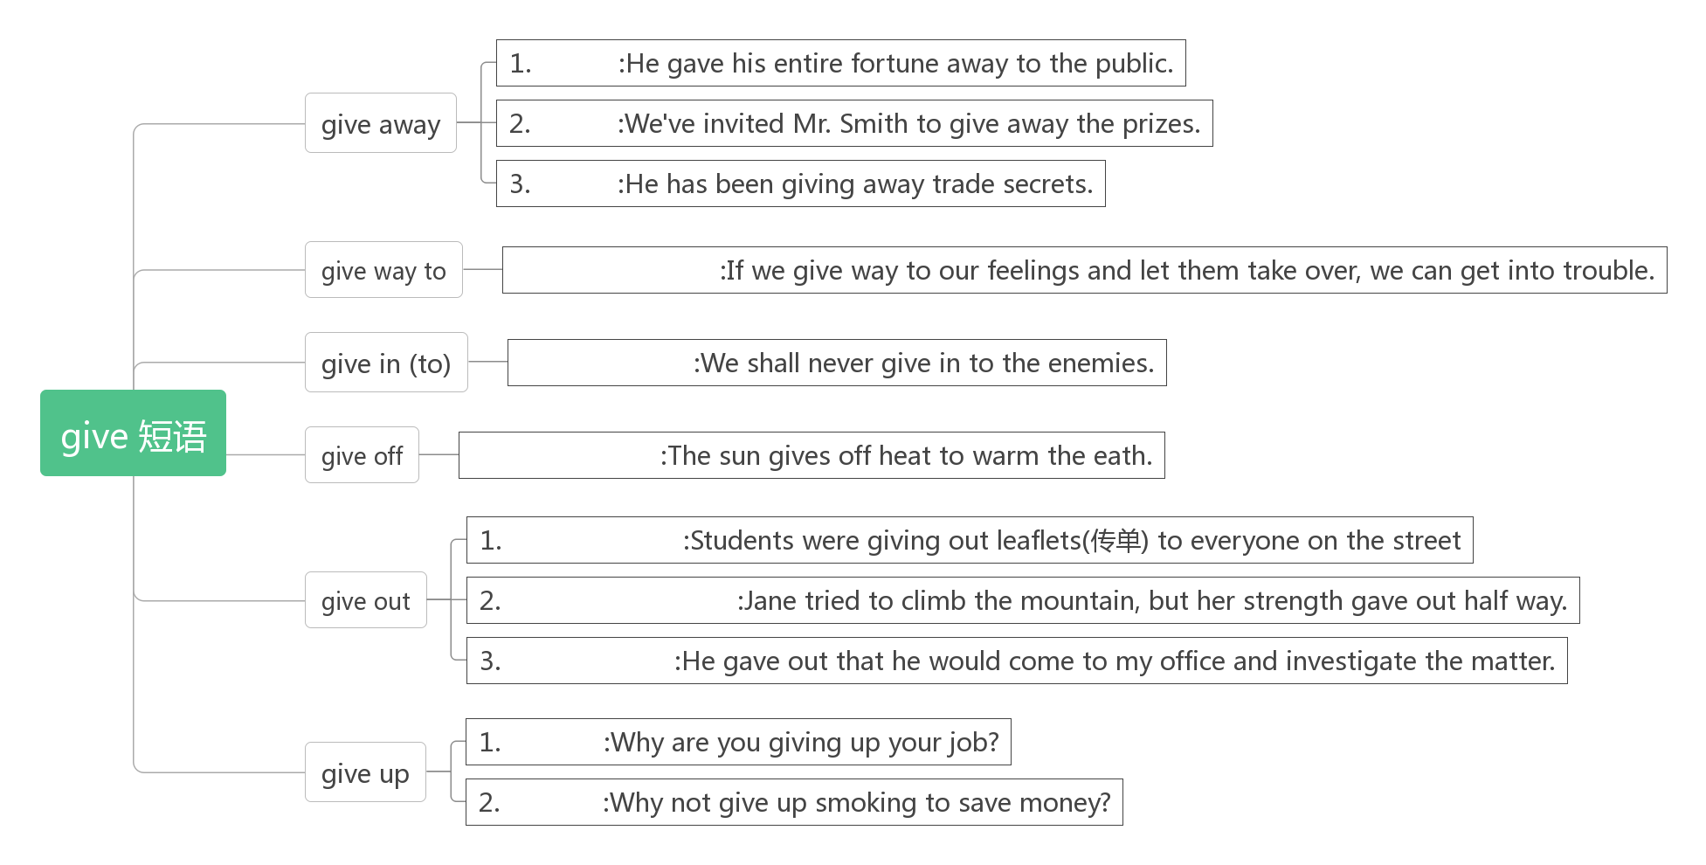

1. **balance /ˈbæləns/ n.________;________ vt.________;_________**

**词根词缀：ba(bi-二)+lance(盘子)：架在天平上的两个盘子——_________**

**____________________ 保持平衡**

**________________________ 失去平衡**

**________________________________ 权衡A与B的利弊**

**________________adj.平衡的**

_____________________________保持平衡的膳食

1. **lead/liːd/ vt. ________;_________;_________n. _________，_________；_________**

**lead...to______________________**

**lead to ___________;___________**

**___________ /ˈliːdə(r)/ n. 领袖，领导人**

___________**/ˈlːdɪŋ/ a. 最主要的，第一位的**

1. **dam /dæm/ n._________;_________**
2. **propose /prə'pəʊz/ vt.________;_________vi.________**

**____________ /prə'pəʊz(ə)l/ n.提议；建议; 求婚**

____________________提出建议

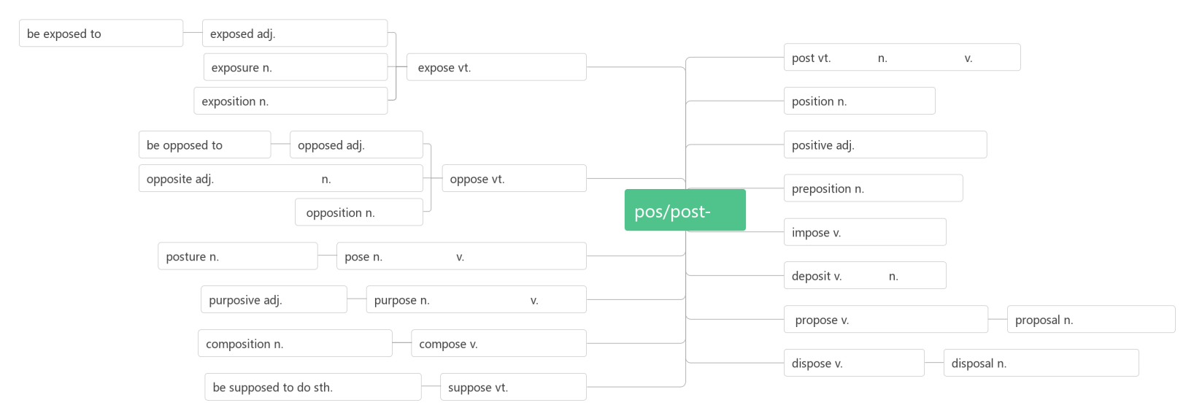

1. **protest/'prəʊtest/vt.vi.&n. _________;__________**

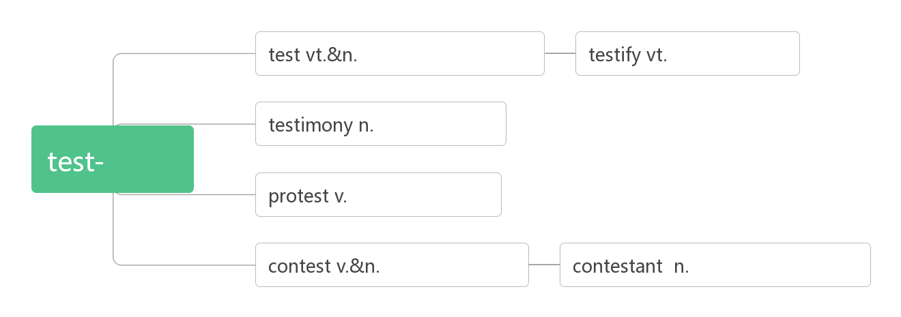

1. **likely /'laikli/ adj.&adv._______________**

**________________________ 某人有可能做某事**

**___________________有可能……**

1. **turn to__________;____________**

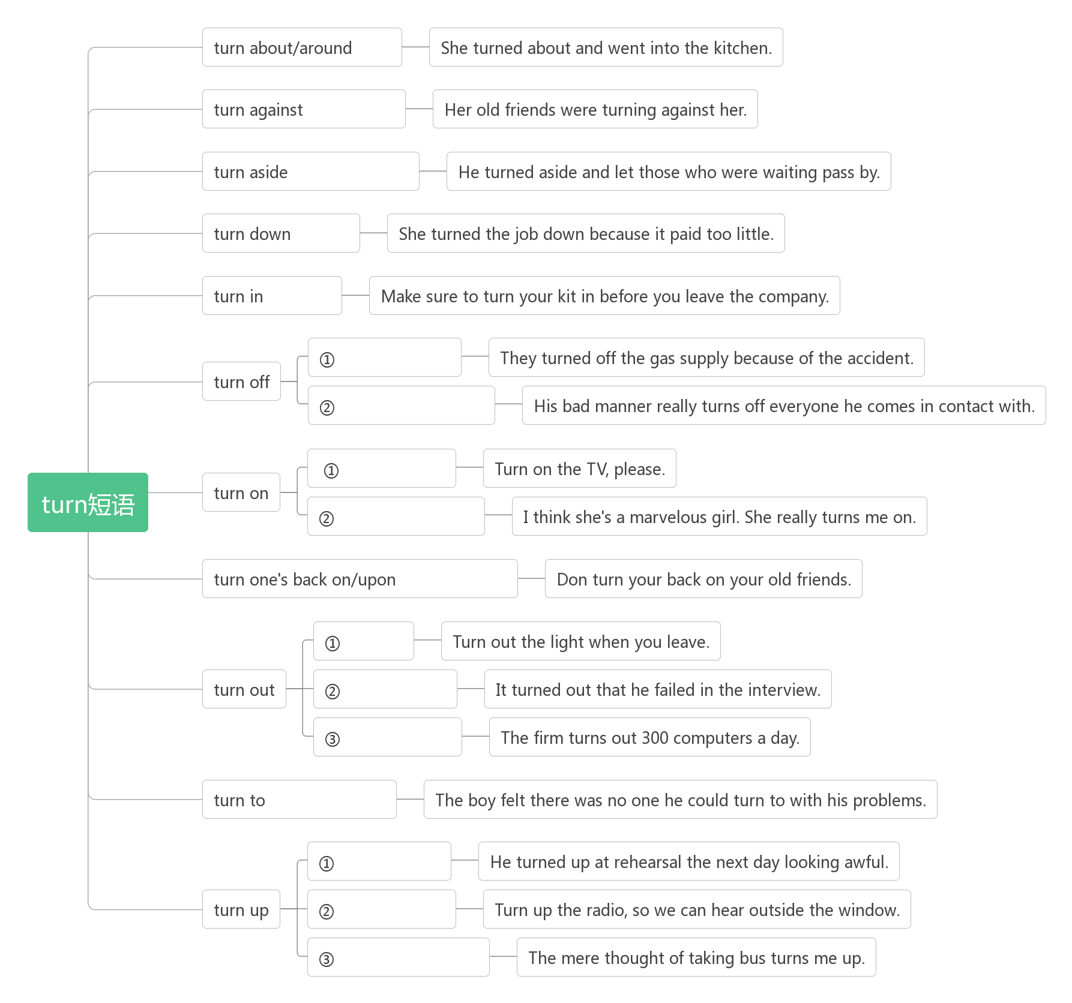

1. **committee /kə'mɪti/ n.____________**

**词根词缀：com(共同)+mit(送)+ee(人)：共同送来的人选——___________**

1. **establish/ɪˈstæblɪʃ/vt._________,__________**

**词根词缀：e(=ex外)+stab(stand站)+ish(动词后缀)：使……站到外面来——________,________**

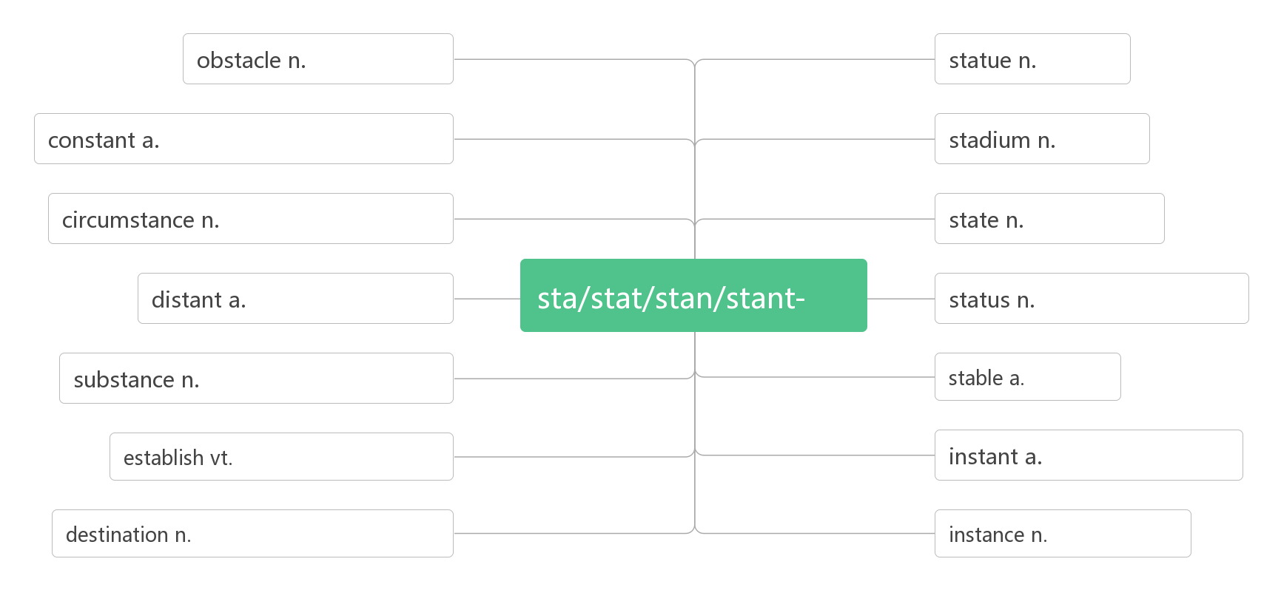

1. **limit /'limit/ vt.&n._________,__________**

________________**把……限制在……范围内**

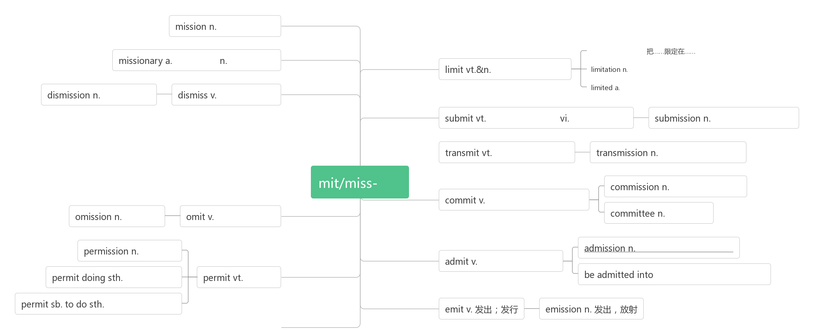

1. **prevent /prɪ'vent/ vt._________,__________,__________**

**________________________________防止/阻止某人做某事**

**_________________/prɪ'venʃn/n. 预防；阻止；妨碍**

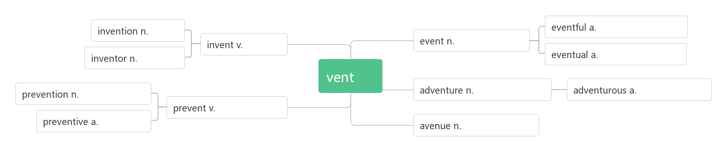

1. **loss n. ________;_________;__________**

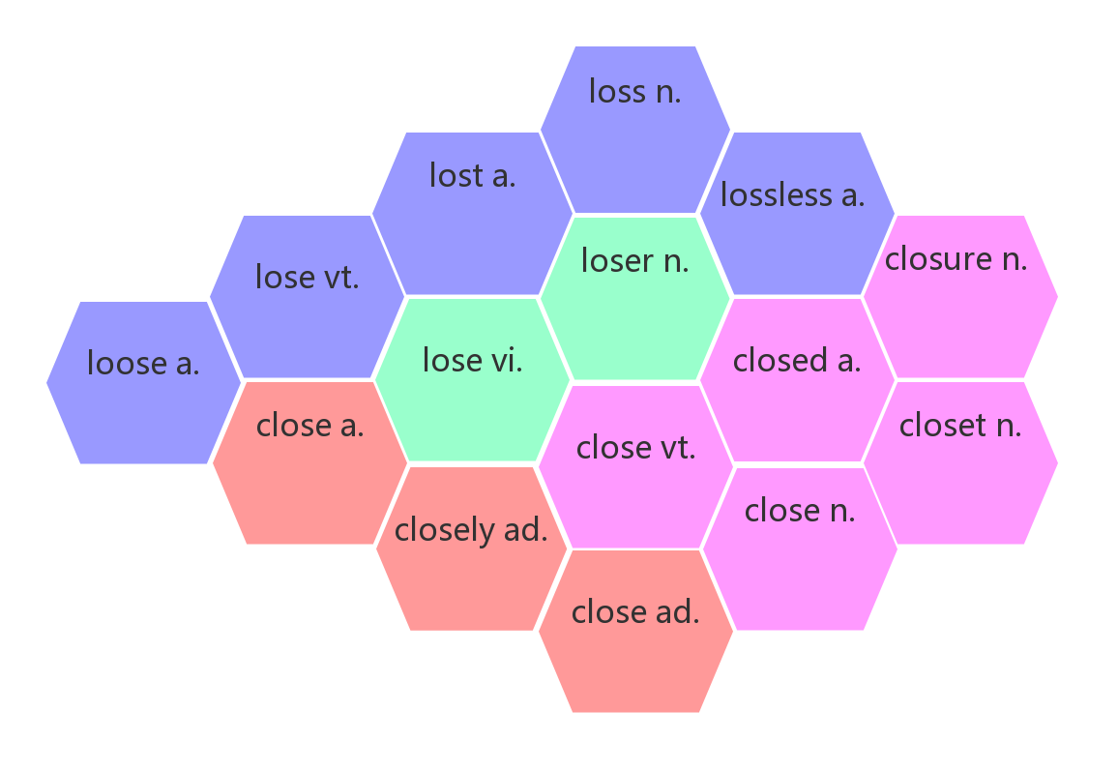

**_________________迷路**

**________________ 怅然若失，迷茫**

**________________ 迷路**

**________________ 沉迷于，迷失于**

1. **contribute /kənˈtrɪbjuːt/ vt. _________;_________;__________**

**__________________ 对……做出贡献**

**__________________ 有利于，有助于，向……投稿**

**_______________ /kɒntrɪˈbjuːʃn/n.贡献；捐献；投稿**

**_________________________ 对……做出贡献**

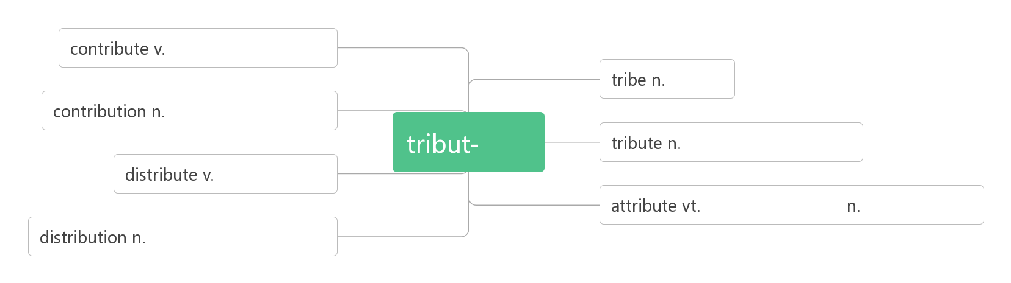

1. **fund /fʌnd/n. ________;_________vt._________;_________**

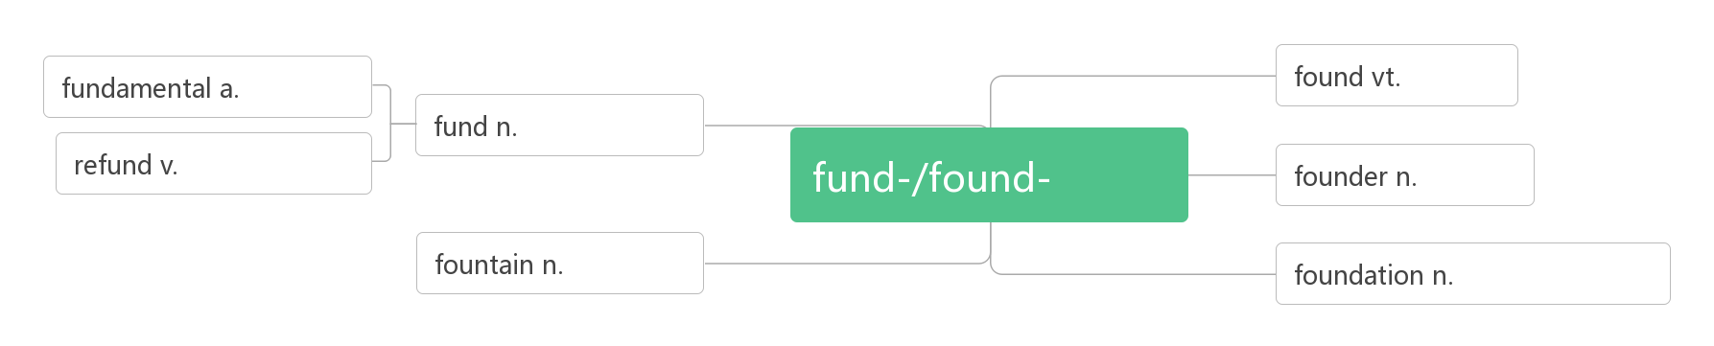

1. **within /wɪˈðɪn/prep. & adv. 在（某段时间、距离或范围）之内**
2. **investigate /in'vestigeit/ vi. & vt. _________;__________**

**词根词缀：in(里)+vesti(衣服,vest马夹)+gate(get): 到衣服里面去获得信息——__________**

**_______________ /ɪnˌvestɪˈɡeɪʃn/ n.调查；研究**

1. **issue /ˈɪʃu;ˈɪsju/ n. ________;_________;________ vt. _________,_________**

**破拆法：is(意思)+sue(说)：大规模说出你的意思——____________；(提出)________**

1. **conduct /kənˈdʌkt/ v._________,_________;________（音乐）；________（热或电）n._________,_________**

**conduct oneself __________,___________**

_________________________ 做实验

_________________________ 指挥一场音乐会

__________________________导电

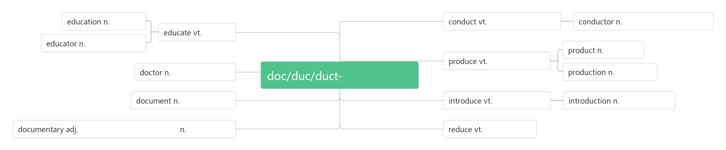

1. **document/ˈdɒkjumənt/n.__________,_________,_________,_________vt.__________,__________**

**词根词缀：docu(教导)+ment(名词后缀)：用于教导的工具——__________,__________**

1. **donate/dəʊˈneɪt/v._________,___________**

**donate ... to ...___________________**

**_____________ /dəʊˈneɪʃn/ n.捐赠；捐款；捐赠物**

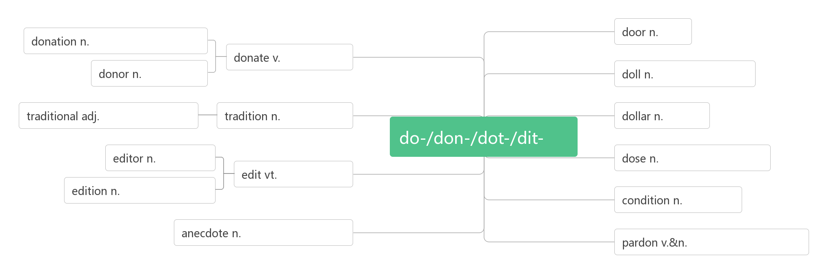

1. **disappear /ˌdɪsəˈpɪə(r)/vi. ___________;____________**

**appear /əˈpɪə(r)/ vi.__________,___________link.v.____________**

**_____________________ /ˌdɪsəˈpɪərəns/n.消失，不见**

**_________________ /əˈpɪərəns/n. 外貌，外观；出现，露面**

**_______________ /əˈpærənt/ adj. 显然的；表面上的**

**________________/əˈpærəntli/adv. 显然地；似乎，表面上**

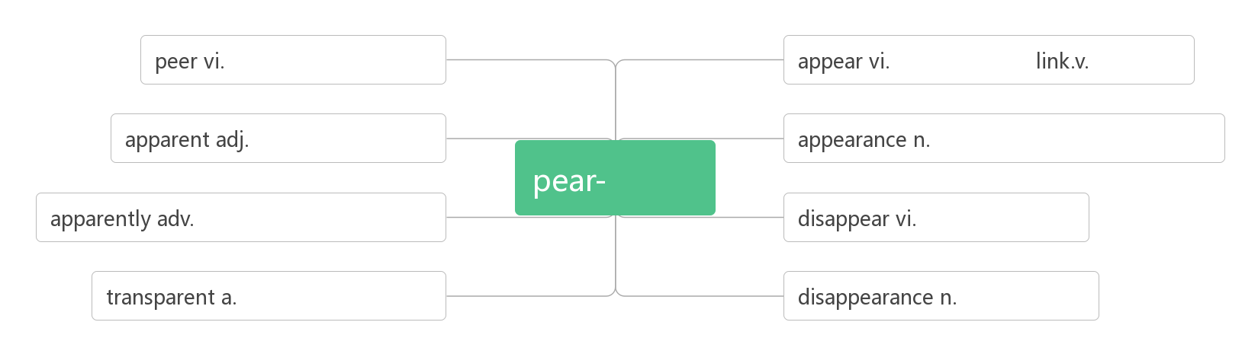

1. **attempt /ə'tem(p)t/ n. & vt.__________;__________;__________**

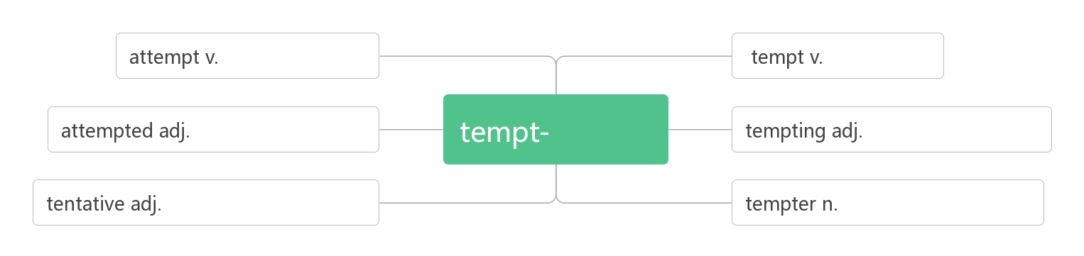

1. **make sure__________;___________**
2. **worthwhile /wɜːθ'waɪl/adj. _____________,______________**

|  |  |
| --- | --- |
|  | 值得，本质上是个介词，所以不能做定语，也不能被very等副词修饰；后接名词或动名词作宾语 |
|  | 值得的，值得尊敬的，形容词，可做定语，也可被very等副词修饰；形容词不能直接加宾语，故用be worthy of+名词或be worthy to do sth. |
|  | 由worth+while构成，故本意为“值得花时间的”，后引申为“值得做的；有价值的”；做表语时，通常主语为值得做的“事”,故通常用It’s worthwhile doing sth./to do sth. |

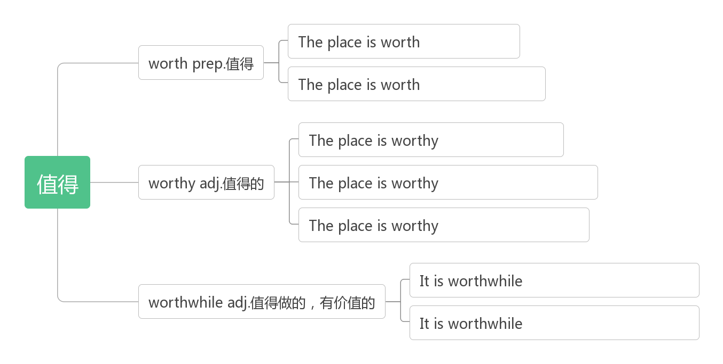

1. **download/daʊn'ləʊd/vt.__________**

**upload  /ʌpˈləʊd/ vt._________,__________**

1. **republic /rɪˈpʌblɪk/n.______________**

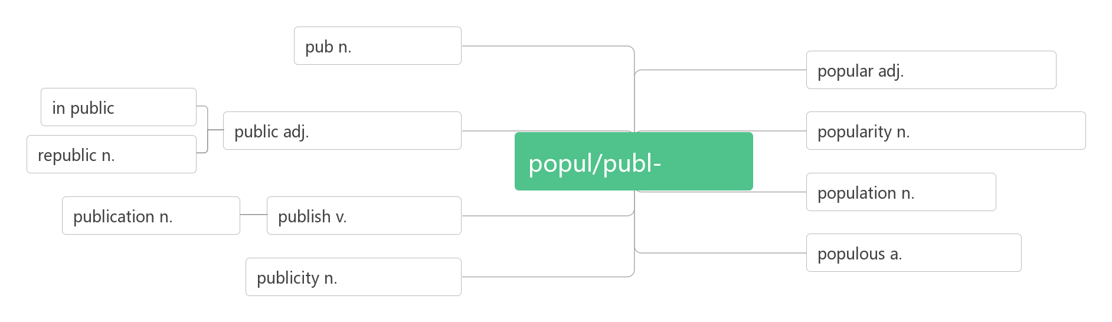

1. **professional /prəˈfeʃənl/adj. ___________,___________,______________n._____________**

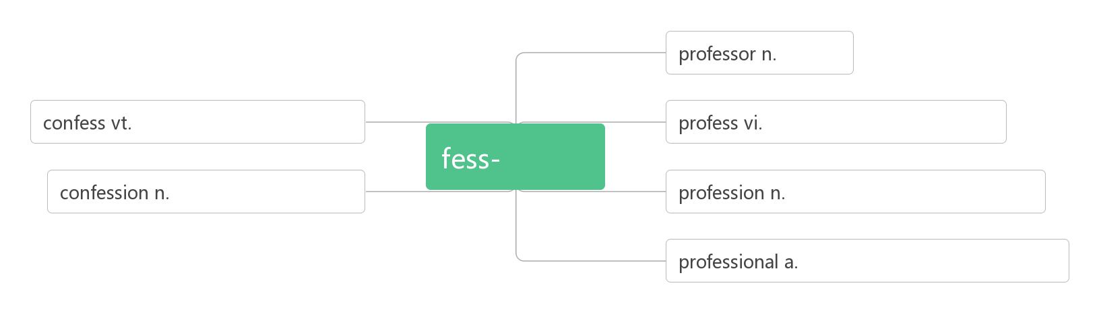

1. **archaeologist /ɑːkiˈɒlədʒɪst/ n._____________**

**词根词缀：archae(ance-先前)+ology(学科)+ist(人): 研究以前事物的人——_______________**

**________________ /ɑːkiˈɒlədʒi/ n.考古学**

1. **entrance /'entrans/n. __________;____________**

**_____________________ ……的入口**

**______________ /ˈentə(r)/vt.进入**

**entry /ˈentri/n.__________;___________;__________;___________**

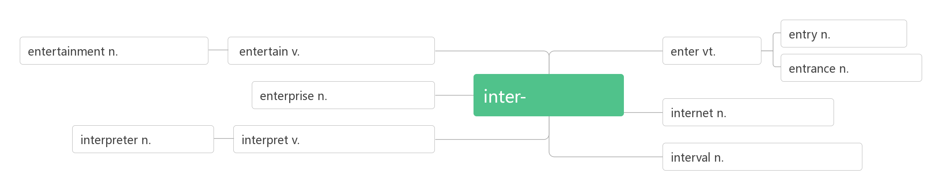

1. **pyramid /ˈpɪrəmɪd/ n.____________,___________**

音意相通：陪我们的 助记：____________就是埃及法老陪我们的地方。

1. **process /prəˈses/vt._________,_________**

**process/ˈprəʊses/ n._________;_________;__________**

**procedure /prəˈsiːdʒə(r)/n._________,_________,_________**

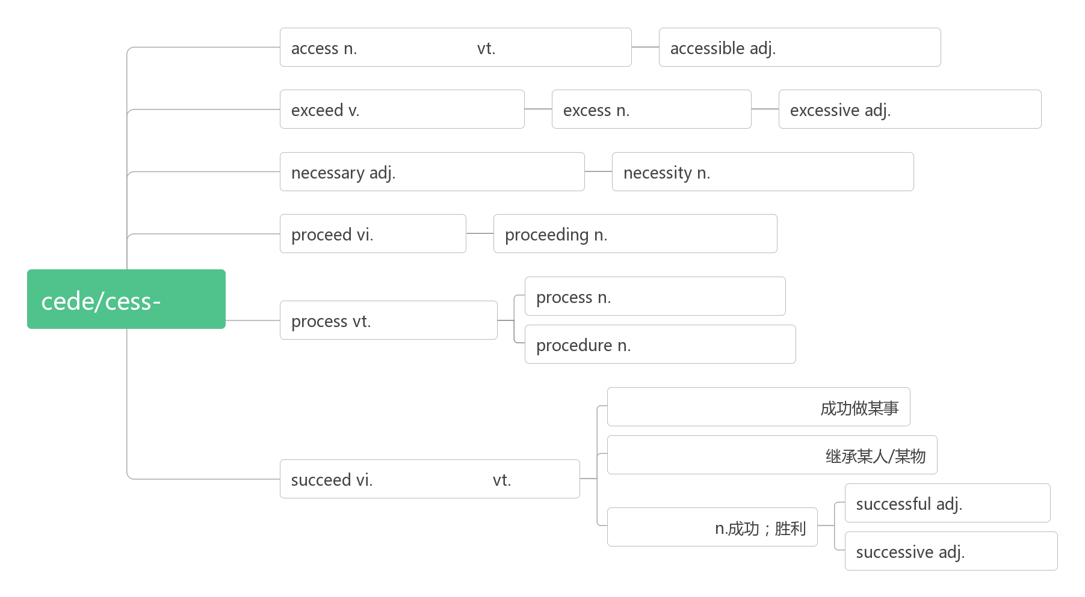

1. **overseas /əʊvə'siːz/adv. _________,_________adj. _________,_________ n._________,_________**
2. **exit /'eksit/n. _________;_________vt.& vi. __________;__________**

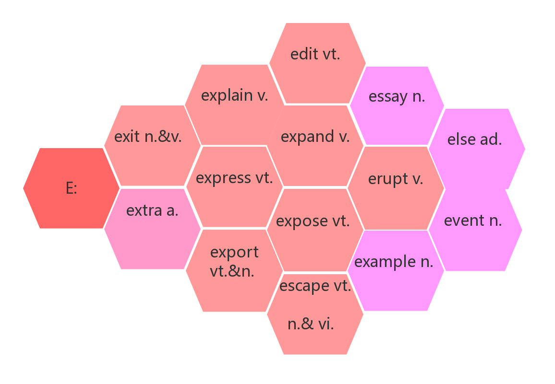

1. **sheet  /ʃi:t/n. __________,___________;___________;____________**

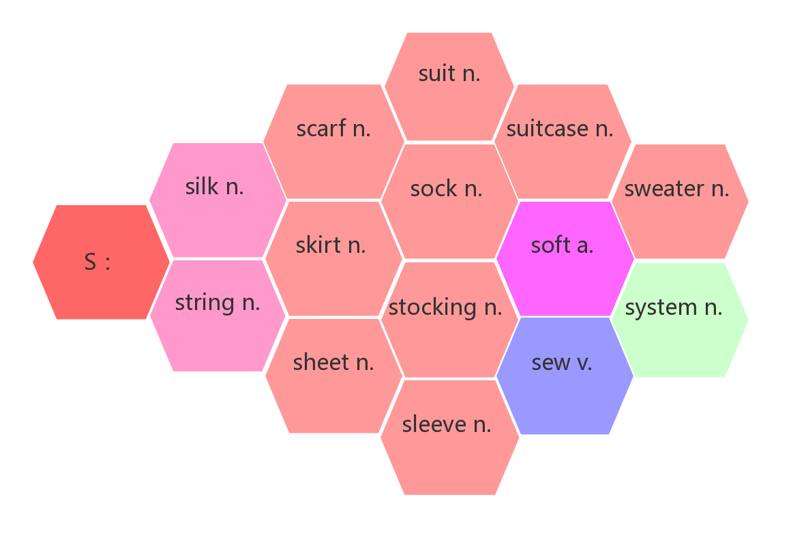

1. **parade /pə'reid/ n.________;________vi.__________;_________________**

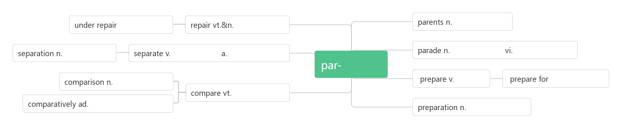

1. **mirror/'mirə/n._________**

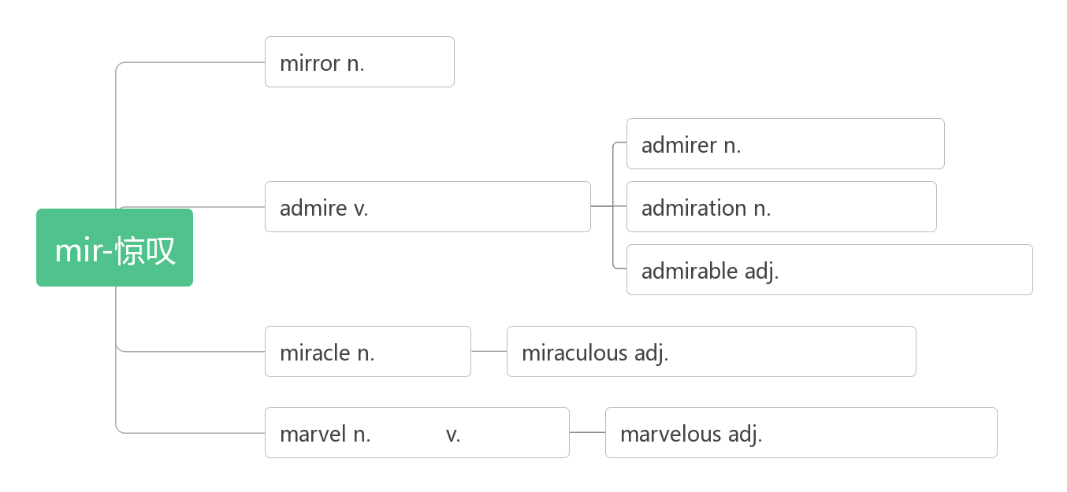

1. **roof /ru:f/n._________;__________**

a roof over the head ______________

roof of the mouth ___________

1. **dragon/ 'dræɡən/n. ______**

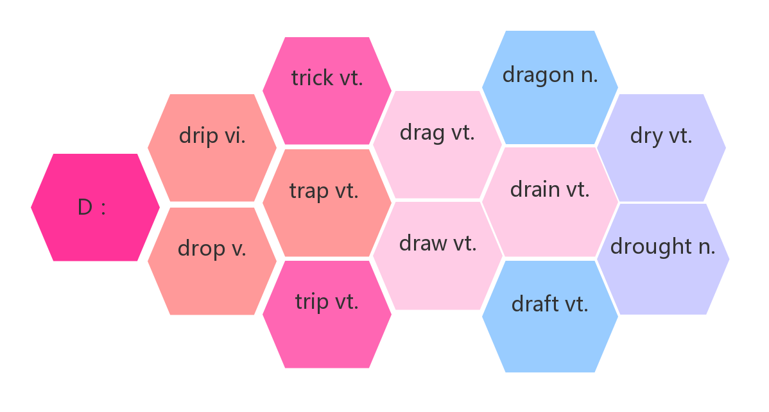

1. **forgive /fəˈɡɪv/ vt&vi. _________；_________(债务、义务等)**

**词根词缀：for(彻底，完全)+give(给): 彻底给予宽恕——__________**

**______________/fəˈɡɪvnis/n.原谅，宽恕**

1. **digital/ 'dɪdʒɪtl/ adj. ___________;___________;___________**

**破拆法：dig(挖)+it(它)+al(形容词后缀)：用来挖它的——__________——掰手指数的——___________**

1. **image / 'ɪmɪdʒ/n. __________;___________**

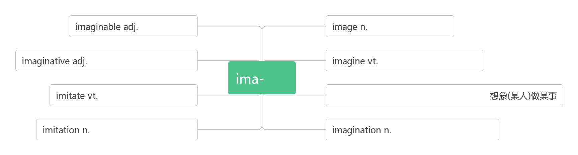

1. **cave /keiv/ n._________;___________**

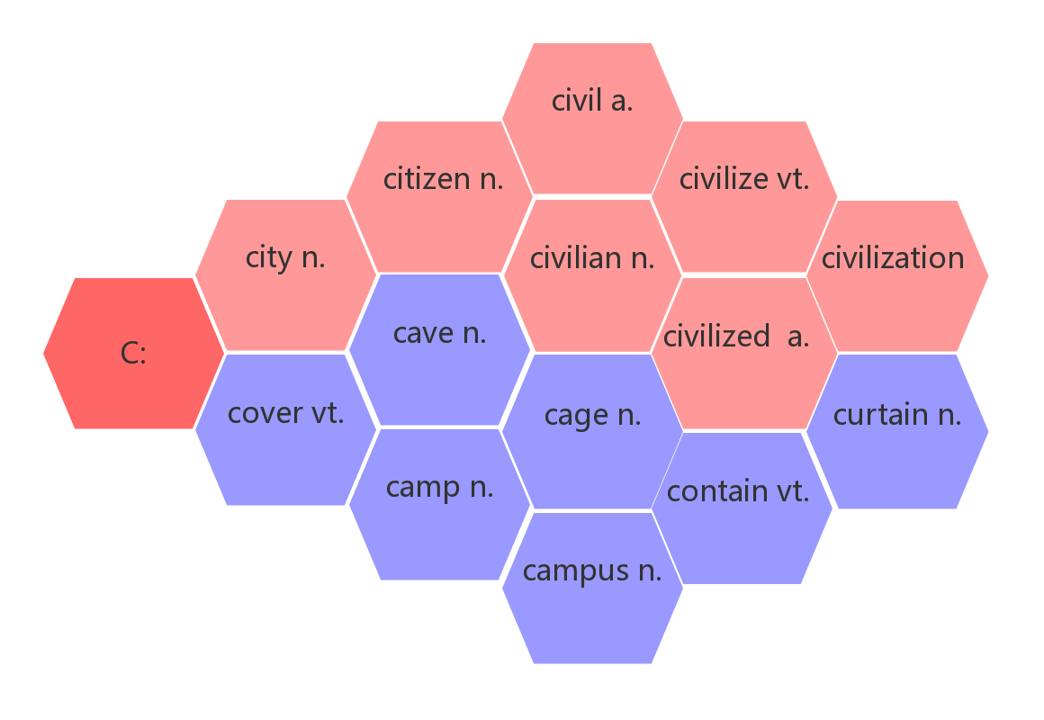

1. **throughout /θruː'aʊt/ prep. _________,__________adv. ______________,__________,_________**
2. **quality/'kwɒlɪtɪ/n. _________,_________,_________,_________adj. ___________**

**词根词缀：qual(性质)+ity(名词后缀)：________,__________**

**qualify/'kwɒlɪfaɪ/vt. ___________,___________vi.__________**

**____________/'kwɒlɪfaɪd/ adj. 合格的；有资格的**

**___________________/,kwɒlɪfɪ'keɪʃ(ə)n/ n. 资格，资质；条件**

1. **all over the world _________________**
2. **tradition/trə'dɪʃ(ə)n/ n. __________,___________**

**词根词缀：tra(trans-传递)+dition(名词后缀)：传递下来的——__________,__________**

**________________/trə'dɪʃ(ə)n(ə)l/ adj. 传统的；惯例的**

1. **further/ 'fɜ:ðə/adj.&adv. ________________,________________(far的比较级) vt. ________,_________,___________**

**____________/'fɑːðə/ ad.&adv. 更远的/地**

**高中常见不规则变化形容词：**

good/well——____________——_________

little/few——___________——_________

many/much——_________——_________

1. **opinion /ə'pɪnjən/ n. _________;_________**

**____________________ 依某人看**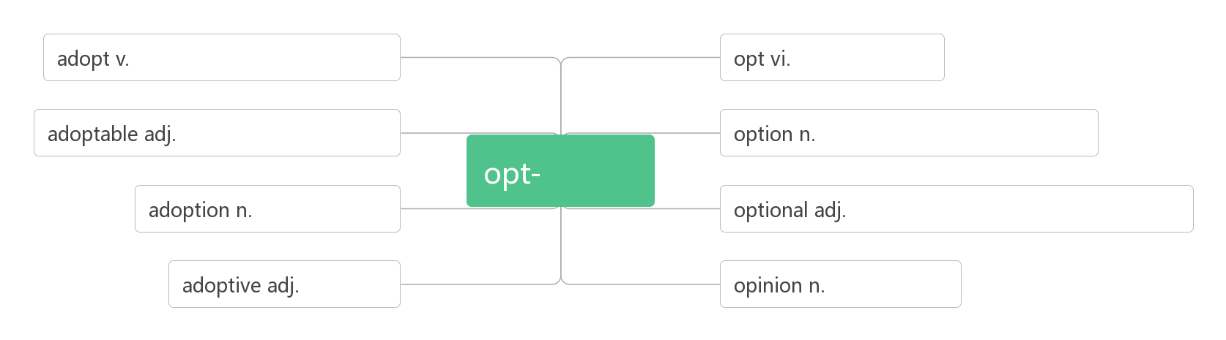

1. **quote /kwəʊt/vt. & n.__________,__________,___________**

**quotation /kwə(ʊ)'teɪʃ(ə)n/n. ____________,__________**

1. **paraphrase /'pærəfreɪz/ vt.&n. _________,__________**

**词根词缀：para-(在旁边)+phrase(说)：在旁边说——_________,__________**

1. **compare /kəm'peə/vt. ________;__________**

**compare...with_________________________**

**compare...to...__________________________;___________________**

**compared with/to __________________**

**______________ /kəm'pærətɪv/adj. 比较的；相对的**

**________________ /kəm'pærətɪvlɪ/ adv. 比较地；相对地**

**_______________/kəm'pærɪs(ə)n/n. 比较；对照；比喻**

**词群：见47 parade**

1. **contrast /'kɒntrɑːst/vt.vi.&n._________,__________**

**词根词缀：contra-(反)+st(stand站)：站在相反的方向——__________,__________**

**by contrast _____________,____________**

**in contrast to ___________________**

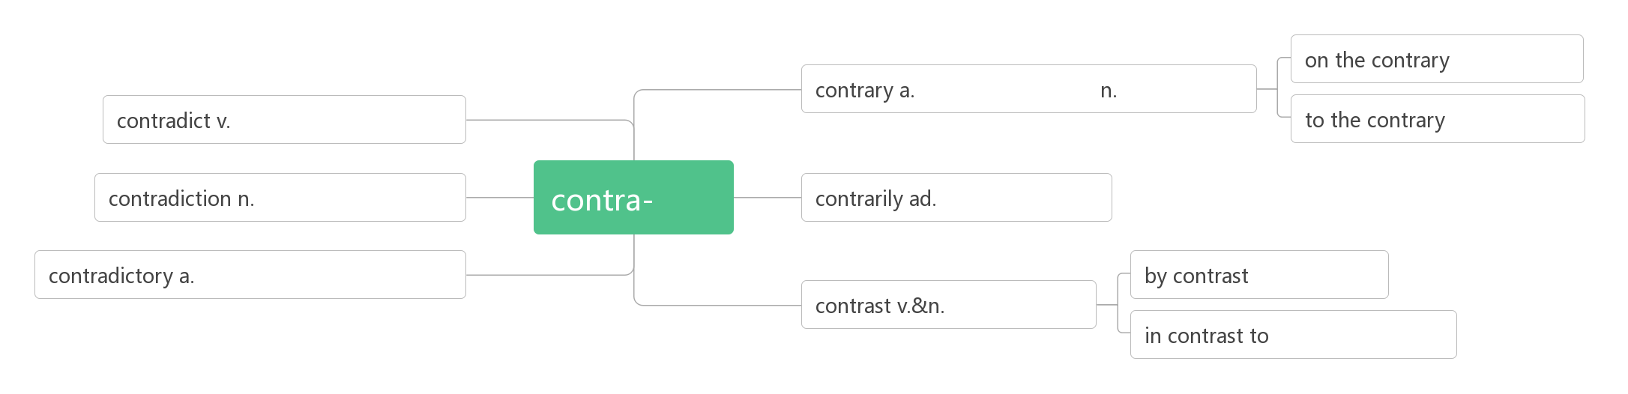

1. **identify /ai'dentifai/ vt.__________,__________:__________**

**词根词缀：ident-(相同)+ify(动词后缀)：发现与……一样——_________,__________;__________**

**___________ /aɪˈdentɪtɪ/ n. 身份**

**ID Card= Identity Card__________**

**________________ /aɪdentɪfɪˈkeɪʃ(ə)n/ n. 鉴定，辨别**

1. **forever /fə'revə/ adv. __________；___________**

**词根词缀：for(持续)+ever(永远)：持续到永远**